ΚΕΦΑΛΑΙΟ 3 **ΔΥΝΑΜΕΙΣ**

|  |  |
| --- | --- |
| **ΠΙΝΑΚΑΣ 3.1.** | |
| **ΒΑΣΙΚΕΣ ΔΙΑΦΟΡΕΣ ΜΑΖΑΣ ΚΑΙ ΒΑΡΟΥΣ** | |
| **Μάζα** | **Βάρος** |
| Είναι το **μέτρο της αδράνειας** ενός σώματος | Είναι η **βαρυτική δύναμη** που ασκεί η  γη στο σώμα |
| Είναι μονόμετρο μέγεθος | Είναι διανυσματικό μέγεθος |
| Παραμένει ίδια σε οποιοδήποτε σημείο του σύμπαντος | Αλλάζει από τόπο σε τόπο |
| Μονάδα είναι το 1 kg | Μονάδα είναι το 1 Ν |

Η μάζα και το βάρος ενός σώματος συνδέονται μέσω ενός μεγέθους που ονομάζεται **επιτάχυνση της βαρύτητας (g)** και μεταβάλλεται από τόπο σε τόπο.



57

Ισχύει:

w = m.g

ή διαφορετικά, σε κάθε τόπο το πηλίκο του βάρους ενός σώμα- τος προς τη μάζα του είναι σταθερό και ίδιο για όλα τα σώμα- τα. Η τιμή του g στην επιφάνεια της γης είναι περίπου 9,8 m/s2

**3.7 Δύναμη και αλληλεπίδραση**

Παρατηρώντας έναν αγώνα κωπηλασίας βλέπεις τους κωπη- λάτες να ασκούν με τα κουπιά δύναμη στο νερό και να το σπρώχνουν προς τα πίσω. *Ποια δύναμη σπρώχνει τη βάρκα προς τα μπροστά;* Πριν από περίπου 300 χρόνια ο Νεύτωνας διακήρυξε ότι στη φύση υπάρχει συμμετρία και ότι όλες οι δυνάμεις πρέπει να θεωρούνται ως δυνάμεις αλληλεπίδρασης μεταξύ δυο σωμάτων. Έτσι οι κωπηλάτες αλληλεπιδρούν με το νερό: ασκούν με τα κουπιά δύναμη στο νερό με φορά προς τα πίσω και το νερό ασκεί δύναμη στα κουπιά προς τα εμπρός (εικόνα 3.40). Το ίδιο συμβαίνει και όταν κλοτσά- με την μπάλα, στο πόδι μας αισθανόμαστε τη δύναμη που ασκεί η μπάλα σε αυτό. Όσο πιο δυνατά σπρώχνουμε τον τοίχο προς μια κατεύθυνση, άλλο τόσο μας σπρώχνει και ο τοίχος προς την αντίθετη.

Γενικεύοντας τις παρατηρήσεις του, ο Νεύτωνας διατύπωσε την πρόταση που είναι γνωστή ως τρίτος νόμος του Νεύτωνα:

# Όταν ένα σώμα ασκεί δύναμη σ’ ένα άλλο σώμα (δράση), τότε και το δεύτερο σώμα ασκεί δύναμη ίσου μέτρου και αντίθετης κατεύθυνσης στο πρώτο (αντίδραση).

Ή διαφορετικά,

# Σε κάθε δράση αντιστοιχεί πάντα μια αντίθετη αντίδραση.

Στη φύση ποτέ δεν εκδηλώνεται η δράση χωρίς την αντίστοιχη αντίδραση. Όταν στεκόμαστε όρθιοι, ασκούμε στο πάτωμα κατακόρυφη δύναμη προς τα κάτω και το πάτωμα ασκεί πάνω μας μια ίση δύναμη με φορά προς τα πάνω (εικό- να 3.41). Όταν βαδίζουμε, ασκούμε με το πόδι μας στο πάτω- μα μια επιπλέον οριζόντια δύναμη προς τα πίσω. Το πάτωμα ασκεί στο πόδι μας μια δύναμη (δύναμη τριβής) προς τα ε- μπρός ίσου μέτρου (εικόνα 3.42). Όταν κολυμπάμε, αλληλεπι- δρούμε με το νερό. Σπρώχνουμε το νερό προς τα πίσω και το νερό μάς σπρώχνει μπροστά.

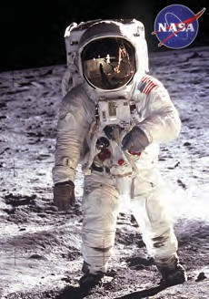***Εικόνα 3.39.***

*Η μάζα του Ώλτριν (Auldrin) δεν άλλαξε στη σελήνη. Το βά- ρος του όμως έγινε το 1/6 του βάρους που είχε στη γη.*

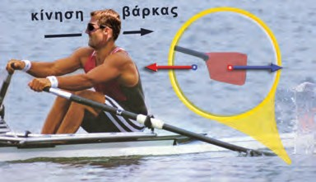

***Εικόνα 3.40.***

*Το κουπί ασκεί δύναμη στο νερό και το νερό ασκεί δύναμη στο κουπί.*

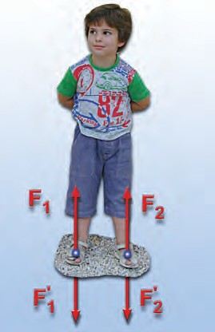

***Εικόνα 3.41.***

*Το παιδί ασκεί δυνάμεις στο πάτωμα. Το πάτωμα ασκεί δυνά- μεις στο παιδί.*

ΦΥΣΙΚΗ Β΄ ΓΥΜΝΑΣΙΟΥ



58

***Εικόνα 3.42.***

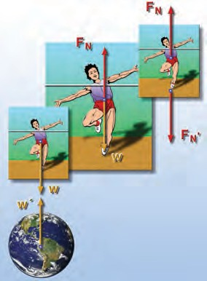

**και Αθλητισμός**

*Ο άλτης του ύψους σπρώχνει το έδαφος προς τα κάτω και το έδαφος τον σπρώχνει προς την αντίθετη κατεύθυνση. Έτσι ο αθλητής υπερνικά τη βαρύτητα και μπορεί να ανέβει σε ύψος μέχρι και 2,4 m.*

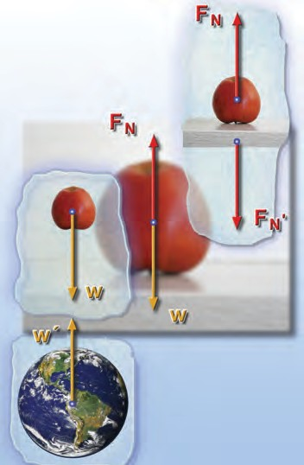

***Εικόνα 3.43.***

*Η γη ασκεί στο μήλο τη δύναμη του βάρους (W). Το μήλο ασκεί στη γη τη δύναμη (W΄). Το τραπέζι ασκεί στο μήλο τη δύναμη FN. Το μήλο ασκεί στο τραπέζι τη δύναμη FN΄. Oι δυνά- μεις FN και FN΄ έχουν ίσα μέτρα και αντίθετες κατευθύνσεις.*

Δεν έχει σημασία ποια από τις δυο δυνάμεις αποκαλούμε δράση και ποια αντίδραση, αρκεί να θυμόμαστε πάντα ότι συνυπάρχουν. Αυτό που είναι σημαντικό να θυμάστε είναι ότι **οι δυο δυνάμεις δράση-αντίδραση ασκούνται πάντοτε σε δύο διαφορετικά σώματα.**

Ας αναζητήσουμε τα ζεύγη δράσης-αντίδρασης των δυνά- μεων που ασκούνται σ’ ένα μήλο, το οποίο βρίσκεται σε ηρεμία πάνω στο τραπέζι (εικόνα 3.43). Εφαρμόζουμε τη συνθήκη ισορ- ροπίας για το μήλο: η συνισταμένη δύναμη που ασκείται στο μήλο είναι μηδέν. Το βάρος του μήλου (W) εξισορροπείται από την κάθετη δύναμη (FΝ) που το τραπέζι ασκεί στο μήλο. Οι δυνάμεις αυτές έχουν ίσα μέτρα και αντίθετες κατευθύνσεις. Ωστόσο, δεν αποτελούν ζεύγος δράση-αντίδραση, διότι προέρχονται από την αλληλεπίδραση του μήλου με δύο δια- φορετικά σώματα: Το βάρος είναι η δύναμη που η γη ασκεί στο μήλο, ενώ την κάθετη δύναμη την ασκεί το τραπέζι στο μήλο. Όταν δυο σώματα αλληλεπιδρούν, στο ένα ασκείται η δράση και στο άλλο η αντίδραση. Η δράση και η αντίδραση είναι δυνάμεις που ασκούνται πάντοτε σε δύο διαφορετικά σώματα. Στην εικόνα 3.43 παριστάνονται τα σωστά ζεύγη δρά- σης-αντίδρασης.

Ένα μήλο πέφτει από τη μηλιά και κινείται προς το έδα- φος. Οι βαρυτικές δυνάμεις ανάμεσα στο μήλο και τη γη, το W και το W΄ έχουν ίσα μέτρα και αντίθετες κατευθύνσεις. Το βάρος W προκαλεί την κίνηση του μήλου.

*Γιατί η δύναμη που ασκεί το μήλο στη γη δεν προκαλεί την κίνηση της γης;*

Η μάζα του μήλου είναι πολύ μικρότερη από τη μάζα της γης. Επομένως, η αδράνεια του μήλου είναι πολύ μικρότερη της αδράνειας της γης. Έτσι, η άσκηση δυνάμεων ίσου μέτρου προ- καλεί πολύ μεγαλύτερη μεταβολή της ταχύτητας του μήλου από την αντίστοιχη της γης. Η μεταβολή της ταχύτητας της γης είναι τόσο πολύ μικρή που δε γίνεται αντιληπτή. Έτσι, η γη παραμένει ακίνητη, ενώ το μήλο κινείται προς αυτή (εικόνα 3.44).

***Εφαρμογές***

*Ποια δύναμη ανυψώνει το ελικόπτερο;* Τα φτερά της έλικας, όταν γυρίζουν, σπρώχνουν προς τα κάτω τα μόρια του αέρα (δράση). Τα μόρια του αέρα ωθούν την έλικα προς τα πάνω (αντίδραση). Η προς τα πάνω συνολική δύναμη που ασκούν τα μόρια του αέρα στην έλικα, λέγεται δυναμική άνωση. Όταν η δυναμική άνωση εξισωθεί με το βάρος του ελικοπτέρου, αυτό μπορεί να διατηρηθεί σε σταθερό ύψος. Όταν η δυνα- μική άνωση γίνει μεγαλύτερη του βάρους, το ελικόπτερο κινείται προς τα πάνω.

*Ποια δύναμη ανυψώνει τα πουλιά;* Όταν τα πουλιά πετούν τα φτερά τους παίρνουν τέτοιο σχήμα, ώστε να σπρώχνουν τον αέρα προς τα κάτω (δράση), οπότε ο αέρας τα σπρώχνει προς τα πάνω (αντίδραση).

*Ποια δύναμη κινεί ή αλλάζει την πορεία των αεροπλάνων;* Με ελαφρά κλίση τμήματος των φτερών του αεροπλάνου, ο αέρας που συναντά στρέφεται προς τα πάνω ή προς τα κάτω. Έτσι, ο αέρας ασκεί δύναμη στο αεροπλάνο και το αναγκά- ζει να αλλάξει πορεία. Στα ελικοφόρα αεροπλάνα οι έλικες

σπρώχνουν τον αέρα προς τα πίσω, οπότε ο αέρας τις σπρώχνει προς τα εμπρός. Στα αεριωθούμενα αεροπλάνα ο στροβιλοκινητήρας (τουρμπίνα) ρουφά αέρα από εμπρός και τον σπρώχνει προς τα πίσω. Αυτός με τη σειρά του σπρώχνει το αεροσκάφος μπροστά (εικόνα 3.45).

*Ποια δύναμη κινεί τα πλοία στη θάλασσα;* Τα πλοία διαθέ- τουν την προπέλα, η οποία καθώς κινείται, σπρώχνει το νερό προς τα πίσω (δράση), οπότε το νερό τη σπρώχνει προς τα εμπρός (αντίδραση).

ΚΕΦΑΛΑΙΟ 3 **ΔΥΝΑΜΕΙΣ**

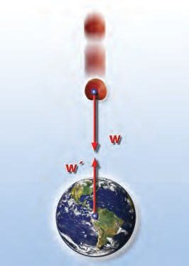

***Εικόνα 3.44.***

*Το μήλο κινείται επειδή έχει μικρή αδράνεια. Η γη παραμέ- νει ακίνητη επειδή έχει μεγάλη αδράνεια.*

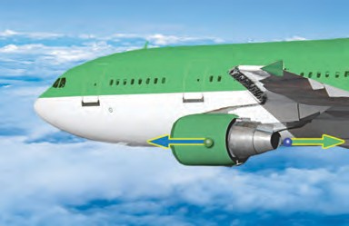***Εικόνα 3.45.***

*Η κίνηση του αεροπλάνου μπορεί να ερμηνευτεί με τη βοή- θεια της δράσης-αντίδρασης.*

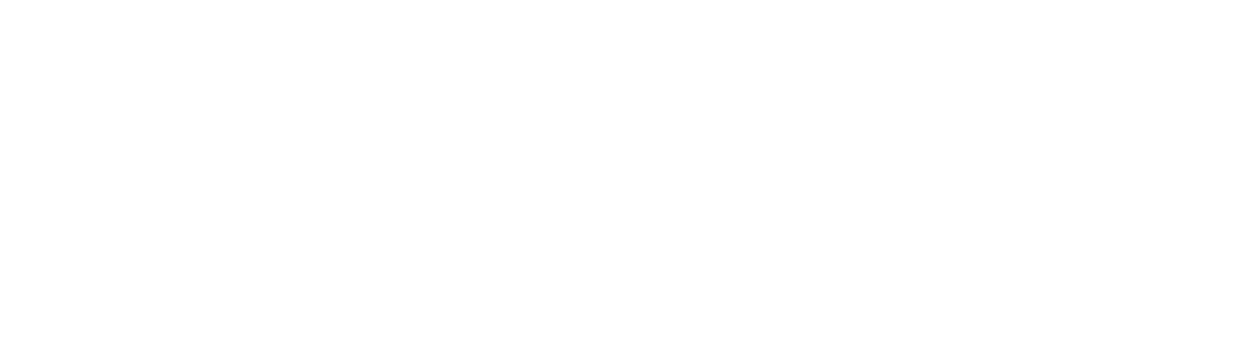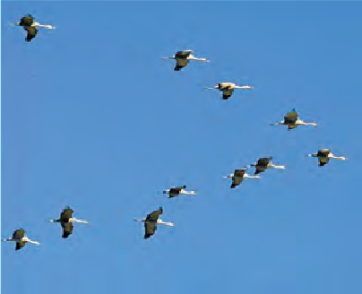

**και Βιολογία**

**Πώς πετούν τα αποδημητικά πουλιά**

*Γιατί τα αποδημητικά πουλιά, όπως, π.χ. οι πελαργοί, πετούν σε σχημα- τισμό V;* Η απάντηση μπορεί να δοθεί με απλή φυσική! Τα φτερά των πουλιών ωθούν τον αέρα προς τα κάτω. Σύμφωνα με τον τρίτο νόμο του Νεύτωνα και ο αέρας σπρώχνει τα πουλιά προς τα πάνω. Αλλά δεν είναι μόνο αυτό. Ο αέρας που ωθείται, συναντά τον αέρα που βρίσκεται από κάτω και στροβιλίζεται προς τα πάνω. Το ανερχόμενο αυτό ρεύμα είναι ισχυρότερο προς την πλευρά του πουλιού. Ένα πουλί που ακολουθεί, παίρ- νει τέτοια θέση ώστε να κερδίσει επιπλέον ανύψωση από το ανοδικό ρεύμα που δημιουργήθηκε από το προηγούμενο και ούτω καθεξής. Το αποτέλεσμα είναι ένα σμήνος από πουλιά να πετάει σε σχηματισμό V.

* Μπορείς να σκεφτείς με ποιον τρόπο θα μπορούσε να κινηθεί ένα αε- ροπλάνο στη σελήνη, όπου δεν υπάρχει ατμόσφαιρα; Ποιο σώμα θα ασκεί τη δράση και ποιο την αντίδραση που κινεί το αεροπλάνο;
* Πώς κινούνται οι πύραυλοι έξω από την ατμόσφαιρα;

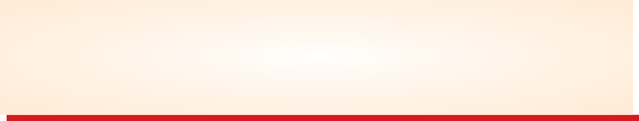

59

**Ερωτήσεις**

**ερωτησεις**

 **Χρησιμοποίησε και εφάρμοσε τις έννοιες που έμαθες:**

**Η έννοια «Δύναμη» – Δύο σημαντικές δυνάμεις στον κόσμο**

1. Συμπλήρωσε τις λέξεις που λείπουν από το παρακάτω κείμενο έτσι ώστε οι προτάσεις που προκύπτουν να είναι επιστημονικά ορθές:
   1. Οι δυνάμεις προκαλούν α) μεταβολή στην ………………………. των σωμάτων β) την τους.
   2. Όλες οι δυνάμεις που εμφανίζονται στη φύση έχουν ένα κοινό χαρακτηριστικό: εμφανίζονται πάντα ως ………………… μεταξύ δυο σωμάτων: λέμε ότι τα σώματα ……………….. Η δύναμη είναι ……………

μέγεθος και παριστάνεται ως ……………….

* 1. Για να μελετήσουμε τις δυνάμεις, τις κατατάσσουμε σε δυο κατηγορίες. Δυνάμεις που ασκούνται κατά την ………………… δύο σωμάτων και δυνάμεις που ασκούνται από ………………………..